**Дата:** 25.05.22

**Клас:** 3 – Б

**Предмет:** *Математика*

**Вчитель:** Лисенко О. Б.

**Тема: *Розв’язування задач. Дії з іменованими числами.***

**Мета**: удосконалювати навички розв’язування задач; вправляти учнів будувати геометричні фігури за заданими умовами; розвивати обчислювальні навики за рахунок дій з іменованими числами, логічне і критичне мислення, уяву, увагу, спостережливість, вміння аналізувати і робити висновки; виховувати інтерес до предмета; вміння співпрацювати; виховувати любов до природи і бережливе ставлення до всього живого.

**Хід уроку**

***Користуйтеся презентацією під час опрацювання даної теми уроку***

**1. Організаційний момент.**

***Приготуйте, будь ласка, все, що потрібно для уроку: підручник, зошит, ручку, олівці, лінійку, чернетку.***

***Старанно працюйте. Не забувайте робити хвилинки відпочинку та релаксації під час уроку.***

**2. Актуалізація опорних знань**

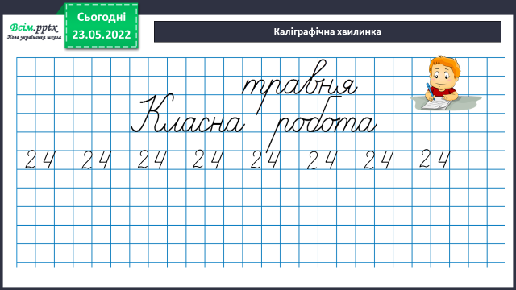***1) Каліграфічна хвилинка.***

**2) Математичний диктант «Ланцюжок»**

***Записуй кожну відповідь послідовно у рядок, останнє число підкресли або обведи.***

— Добуток чисел 6 і 20 збільшіть у 5 разів =

* збільшіть на 80 =
* зменшіть на 200 =
* зменшіть у 80 разів =
* знайдіть добуток отриманого числа і 15 =
* знайдіть частку отриманого числа і 2 =
* знайдіть, на скільки ця частка менше ніж 100 =
* дізнайтеся, у скільки разів отримане число більше ніж 11 =
* у скільки разів отримане число менше ніж 100 =
* на скільки отримане число менше ніж 1000 =
* зменшіть у 10 разів =
* зменшіть на 1 десяток =
* ***Яке число отримали?***

Відповідь: 88.

**3. Повідомлення теми уроку.**

***Сьогодні на уроці ми повторимо дії з іменованими числами та будемо розв’язувати задачі.***

**4. Корекція і закріплення знань.**

***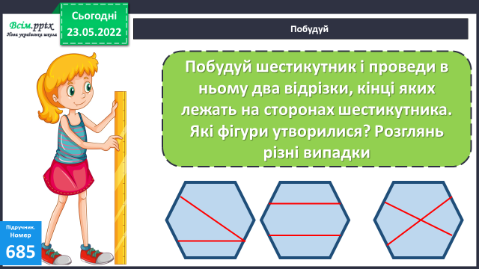*1) №685 *Побудуй шестикутник та виконай завдання.***

**2) №687** ***Розв’яжи рівняння.***



**3) Гімнастика для очей:**

[**https://www.youtube.com/channel/UCUWpvLEcrLrkA69qf5IDHIg**](https://www.youtube.com/channel/UCUWpvLEcrLrkA69qf5IDHIg)

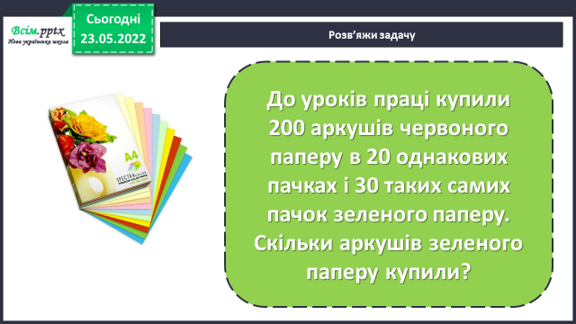

**4) Розв’яжи задачу.**

**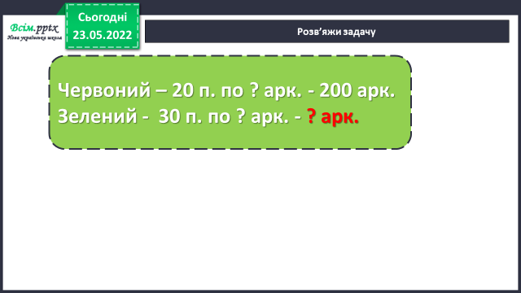*При розв’язані користуйся короткою умовою та міркуванням.***

**Міркування:**

1) Скільки аркушів червоного паперу було в 1 пачці?

2) Скільки аркушів зеленого паперу купили всього в 30 пачках?

**5. Підсумок.**

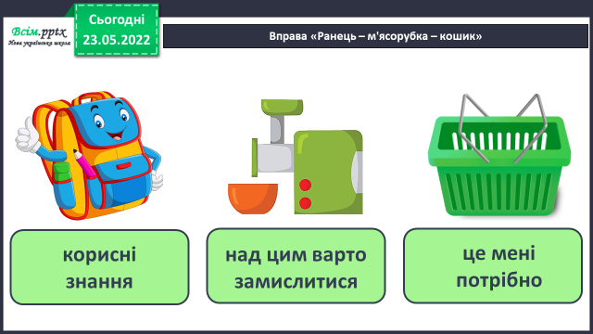**1) Вправа «Ранець – м'ясорубка – кошик»**

**2) Домашнє завдання.**

**Задача №688**

**Мав випустити - за тиждень – 255 дв.**

**Випустив – 2 дні по 48 дв. - ? дв.**

**3 дні по 50 дв. - ? дв.**

**Чи виконаються умови договору?**

**Міркування:**

**1) Скільки двигунів випустив завод за 2 дні?**

**2) Скільки двигунів випустив завод за 3 дні?**

**3) Скільки двигунів випустив завод всього?**

**4) Зроби висновок: чи встигне завод виканати замовлення за цей робочий тиждень?**

***Роботи надсилайте на Human.***